Тема недели: «Весна в лесу» (6.04 – 10.04.2020г.)
Среда 8.04.2020г.
Аппликация. Тема: «Морковка» (коллективная аппликация с родителями)
Цель: учить детей узнавать овощи в натуральном виде, называя их; учить раскатывать из пластилина колбаски, соединять пластилиновые детали путём придавливания, формировать интерес к работе с пластилином, координировать движения обеих рук, развивать мелкую моторику.
Задачи: создавать на силуэте морковки свой вклад в сотворчестве с родителями, развивать чувство формы, воспитывать аккуратность.
Приёмы лепки: раскатывание, отщипывание, соединение деталей.
Материал: пластилин оранжевого цвета, разделённый на кусочки средней величины; пластилин зелёного цвета в брусках; муляжи-овощи; игрушка- зайчик; корзиночка для зайчика, картинка (морковка на грядке).
Игровая мотивация.
Положить зайку в незаметное место.
Посмотри, кто здесь притаился и дрожит? Зайчонок. (ребенок находит зайчика). Тебе жалко зайчика? (ответ ребенка)
Откуда же зайка прискакал? (ответ ребенка «Из леса»).
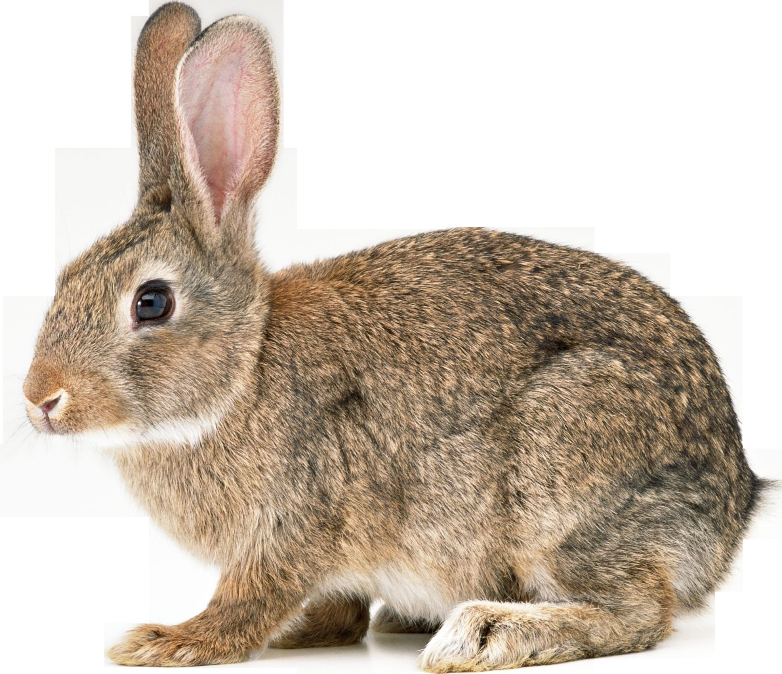
Рассматривание игрушки.
Стихотворение.
Вот какой забавный зайка
Ты не бойся, побегай-ка!
На макушке длинные ушки,
Пушистая спинка, мягкий животик,
А сзади у зайки коротенький хвостик.
Тебя не будем обижать,
Будем с зайчиком играть.

Погладьте зайку, чтобы он не боялся (ребенок гладит игрушку).
Беседа: Где у зайки ушки? Какие они? (длинные, большие), хвостик (короткий, маленький), спинка (пушистая), животик (мягкий)
Перестал наш зайка дрожать, видно хочет поиграть.
А что любит есть зайчонок? (ответ ребенка «Он любит морковку»)
А ты знаешь, что такое морковка? (да). Ребенок выбирает морковку среди других овощей.
Рассматривание моркови.
-Посмотрите на морковку. Вы видите, что с одного конца она толстая, а с другого - острая. (Родители предлагают ребенку взять в руки морковку, обвести ее контур пальчиком)
-А где растёт морковка (показ иллюстрации: морковка на грядке).
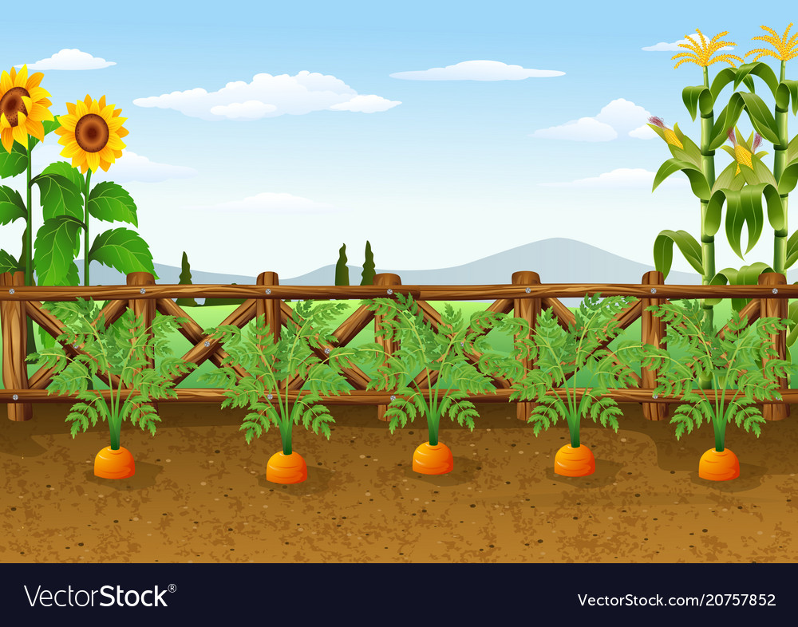
Дидактическая игра «Чудесный мешочек». Найти морковку на ощупь и достать её из мешочка.
Давай угостим нашего зайку морковкой, которую мы вытащили из мешочка (ребенок угощает зайчика морковкой). Зайчонку одной морковки мало. Давай, вылепим ещё морковок и для его семьи, которые остались в лесу.
Порядок выполнения работы
Ребенок садится за стол, проводится пальчиковая гимнастика с использованием карандаша
А сейчас мы с потренируем ручки
Карандаш в руках катаю,
Между пальчиков верчу.
Непременно каждый пальчик
Быть послушным научу.
А какого цвета пластилин мы возьмем для морковки? Морковка у нас оранжевого цвета, а хвостик зелёный.
а) Показ родителями способа лепки моркови: раскатывает из кусочка пластилина оранжевого цвета колбаску (длина 5-6 см, диаметр 2 см); затем отщипнуть от бруска пластилина зелёного цвета небольшой кусочек и делает колбаску (длина 2-2,5 см, диаметр 5 мм), раскатывая её пальцем- это хвостик, придавливает его к морковке.
б) Самостоятельная лепка ребенком морковки. Родители помогают советами, наводящими вопросами, индивидуальным показом способов лепки.
Итог. Рассматривание готовых работ (им даётся только положительная оценка). Дети угощают зайчонка. Зайчонок благодарит ребенка, говорит, что ему у очень понравилось в гостях, но ему надо вернуться домой.
Зайка, маму угости вкусною морковкой.

